《操作系统》作业（一）参考答案

总分
（考查知识内容： 操作系统引论）
得分

一、单项选择题（满分20分）
1. 多道程序设计是指 d 。
a. 在实时系统中并发运行多个程序
b. 在分布式系统中同一时刻运行多个程序
c. 在一台处理机上同一时刻运行多个程序
d. 在一台处理机上并发运行多个程序
2. 批处理系统的主要缺点是 c 。
a. CPU利用率低 b. 不能并发执行 c. 缺少交互性 d. 以上都不是
3. 从用户观点来看，操作系统是 a 。
a. 用户与计算机之间的接口 b. 控制和管理计算机资源的软件
c. 合理组织计算机流程的软件 d. 一个应用程序
4.操作系统提供给程序员的接口是 b 。
a. 进程 b. 系统调用 c. 输入设备 d. 输出设备
5. 分时系统中为了使多个用户能够同时与系统交互，最关键的问题是 c 。
a. 计算机具有足够快的运算速度 b. 能够快速进行内外存之间的信息交换
c. 系统能够及时接收多个用户的输入 d. 系统可以有较高的吞吐率
6. 航空订票系统属于 b 操作系统。
a.分时 b.实时 c.单用户 d.批处理
7. 在分时系统中，时间片给定， b ，响应时间越长。
a.内存越大 b.用户数越多 c.虚拟内存越大 d.用户数越少
8. 配置了操作系统的计算机是一台比原来的物理计算机功能更强的计算机，这样的计算机只是一台逻辑上的计算机，称为 c 计算机。
a. 并行 b. 真实 c. 虚拟 d. 共享
9. 实时操作系统必须在 b 内完成来自外部的事件。
a. 周转时间 b. 规定时间 c. 调度时间 d. 作业时间
10. 下列选择中， d 不是操作系统关心的主要问题。
a. 管理计算机裸机 b. 设计用户程序和系统的界面
c. 管理计算机系统资源 d. 高级程序设计语言的编译器

得分

二、填空题（满分20分）
1. 操作系统向用户提供了两类接口，一类是 控制命令 接口，另一类是 系统调用 接口。
2. 多道程序的设计是利用了 CPU 和 外设 的并行工作能力来提高系统效率的。
3. 操作系统是计算机系统中的一个 系统软件 ，它管理和控制计算机系统中的 软件和硬件资源 。
4. 对操作系统的总体设计目标来说，批处理系统应注重提高计算机的效率，尽量增加系统的 平均吞吐量 ，分时操作系统应保证用户的 所能忍受的响应时间 而实时操作系统应在保证及时响应和处理有关事件的前提下，再考虑 系统资源的利用率 。
5. 批处理系统的基本特征是“批量”，它把提高作业的 吞吐量 作为主要设计目标，同时也兼顾作业的 周转时间 。
6. 单道批处理系统是在解决 人机矛盾 和 CPU与I/O设备之间不匹配 的矛盾中发展起来的。
7. 在一个具有分时兼批处理的计算机操作系统中，如果有终端作业和批处理作业混合同时执行，则 终端 作业应优先占用处理机， 因为 要求终端要求及时响应 。
8. CPU交替执行系统内核程序和用户程序，这种CPU的不同工作模式称为 系统 态 和
用户 态。
9. 现代操作系统的主要类型有 批处理 操作系统、 分时 操作系统和 实时 操作系统。

得分

三、综合题（满分60分）
1. 设计现代OS的主要目标是什么？

答：现代OS的主要目标是：（1）有效性 （2）方便性 （3）可扩充性 （4）开放性

2. 为什么说操作系统实现了对计算机资源的抽象？

答：OS首先在裸机上覆盖一层I/O设备管理软件，实现了对计算机硬件操作的第一层次抽象；在第一层软件上再覆盖文件管理软件，实现了对硬件资源操作的第二层次抽象。OS 通过在计算机硬件上安装多层系统软件，增强了系统功能，隐藏了对硬件操作的细节，由它们共同实现了对计算机资源的抽象。

3. OS有哪几大特征？其基本特征是什么？

答：OS有并发性、共享性、虚拟性和异步性四个基本特征；最基本的特征是并发性。

4. 分时操作系统形成和发展的主要动力是什么？

答：推动分时系统形成和发展的主要动力是更好地满足用户的需要。主要表现在：CPU 的分时使用缩短了作业的平均周转时间；人机交互能力使用户能直接控制自己的作业；主机的共享使多用户能同时使用同一台计算机，独立地处理自己的作业。

5. 批处理、分时和实时操作系统各有什么特点？

答：批处理、分时和实时操作系统各自特点如下：（1）批处理系统。操作人员将作业成批装入计算机并由计算机管理运行，在程序的运行期间用户不能干预，因此批处理系统的特点是用户脱机使用计算机，作业成批处理，系统内多道程序并发执行以及交互能力差。（2）分时系统。不同用户通过各自的终端以交互方式共同使用一台计算机，计算机以“分时”的方法轮流为每个用户服务。分时系统的主要特点是：多个用户同时使用计算机的所谓“同时性”，人机问答方式的“交互性”，每个用户独立使用计算机的“独占性”以及系统响应的“及时性”。（3）实时系统。实时监控控制对象并能做出及时反应。实时系统的特点是：可靠性高、响应及时但资源利用率低。

6. 设内存有三道程序A，B, C，并按A，B, C的优先次序执行，其CPU计算和I/O 操作时间如下表所示。试画出多道程序运行的时间关系图，完成这三道程序共花多少时间？比单道运行节省多少时间？

程序运行时间表（单位：ms）
 | A | B | C
CPU计算 | 30 | 60 | 20
I/O操作 | 40 | 30 | 40
CPU计算 | 10 | 10 | 20

解: 若采用单道运行方式，总时间为30+40+10+60+30+10+20+40+20=260ms

若采用多道方式（如下图），总运行时间为190，比单道运行节省了260-190=70ms
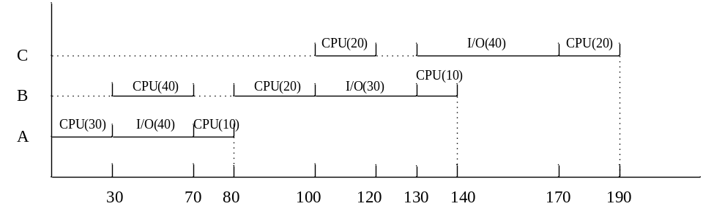

总分
（考查知识内容：进程管理）

得分

一、单项选择题（满分20分）
1. 在多进程的系统中，为了保证公共变量的完整性，各进程应互斥进入临界区。所谓临界区是指 d 。
a.一个缓冲区 b.一段数据区 c. 同步机制 d. 一段程序
2. 一个进程是 c 。
a. 由处理机执行的一个程序 b. 一个独立的程序+数据集
c. PCB结构+程序+数据 d. 一个独立的程序
3. 当 b 时，进程从执行状态转变为就绪状态。
a. 进程被调度程序选中 b.时间片到 c.等待某一事件 d.等待的事件发生
4. 实现进程之间同步与互斥的工具为 a 。
a. P,V操作 b. 信箱通信 c. 消息缓冲 d.高级通信
5. 设有5个进程共享一个互斥段，如果最多允许有3个进程同时进入互斥段，则所采用的互斥信号量的初值应该是 b 。
a. 5 b. 3 c.1 d. 0
6. 用P,V操作可以解决 c 互斥问题。
a.某些 b.一个 c. 一切 d.大多数
7. 多个进程实体能存在于同一内存中，在一段时间内都得到运行，这种性质称为进程
的 b 。
a. 动态性 b.并发性 c.调度性 d.异步性
8. 操作系统中可以并发工作的基本单位是 a 。
a. 进程 b.作业 c.函数 d.过程
9. 下列进程状态转换中， c 是不正确的。
a. 就绪→执行 b.执行→就绪 c.就绪→阻塞 d.阻塞→就绪
10. 下列各项步骤中， b 不是创建进程所必须的步骤。
a.建立一个进程的PCB b.为进程调度CPU
c. 为进程分配内存等必要资源 d.将PCB插入就绪队列

得分

二、填空（满分20分）
1. 进程由 程序 、 数据 和 进程控制块（PCB） 组成。
2. 进程创建工作主要完成的是创建进程的 进程控制块 ，并把它挂到 就绪 队列中。
3. 等待输入输出工作完成的进程，一旦I/O完成，其状态由 阻塞 态转变为 就绪 态。
4.进程的基本状态有 创建 、 就绪 、 执行 、 阻塞 和 终止 。
5.一次仅允许一个进程使用的资源称为 临界 资源，对其实施操作的那段程序
称为 临界 区。
6.处理机调度的主要目的是为了 分配处理机 。
7.每执行一次P操作，信号量S的数值减1,。若S=0，则该进程 继续执行 ；若S<0
则该进程将 阻塞 。
8. 进程的同步和互斥反映了进程间的 直接 制约和 间接 制约关系。
9. 在记录型信号量S中，当S.value<0时，进程应 阻塞 。

得分

三、综合题（满分60分）
1.程序并发执行时为什么会失去封闭性和可再现性？

答：程序并发执行时，多个程序共享系统中的各种资源，因而这些资源的状态由多个程序改变，致使程序运行失去了封闭性，也会导致其失去可再现性。

2. 试说明PCB的作用表现在哪几个方面？为什么说PCB是进程存在的唯一标志？

答：PCB 是进程实体的一部分，是操作系统中最重要的记录型数据结构。作用是使一个在多道程序环境下不能独立运行的程序，成为一个能独立运行的基本单位，成为能与其它进程
并发执行的进程。OS是根据PCB对并发执行的进程进行控制和管理的。

3.、试利用信号量描述下面的前趋关系

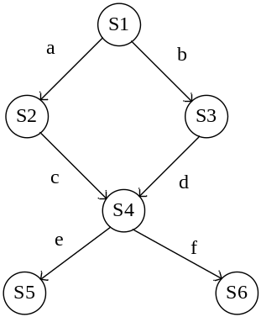

解： P1() { S1； signal(a)； signal(b);}；
P2() { wait(a)； S2； signal(c)； }；
P3() { wait(b)； S3；signal(d) }；
P4() { wait(c)；wait(d)； S4；signal(e) signal(f)； }；
P5() { wait(e)； S5 }；
P6() { wait(f)； S6；}；

main()
{semaphare a,b,c,d,e,f,g;
a.value= b.value= c.value= d.value= e.value= f.value= g.value=0
cobegin
P1(); P2(); P3(); P4(); P5(); P6();
coend

4、假设有两个并发进程P1，P2。（A,B,C,D,E 为原语）
P1() { P2{
A; D;
B; E;
C; }
}
试给出P1，P2两个进程所有的执行过程。

解：（可以借助树来辅助考虑各种可能，分成A打头或D打头两种情形及它们的后续连接的可能性）

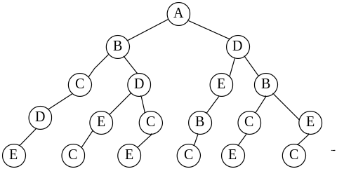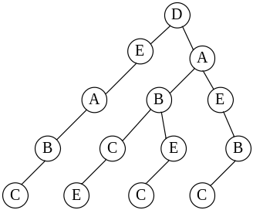

(1) ABCDE ABDEC ABDCE ADEBC ADBCE ADBEC
(2) DEABC DABCE DABEC DAEBC

5、 四个进程A,B,C,D都要读一个共享文件F，系统允许多个进程同时读文件F，但限制是进程A和进程C不能同时读文件F，进程B 和进程D也不能同时读文件F。为了使这四个进程并发执行时按系统要求使用文件，用P,V操作进行管理，回答以下问题：
（1）应该定义的信号量和初值：
（2）写出A()，B()，C()，D()四个进程的并发执行工作。

解： semaphore S1=1; S2=1;
A() { P(S1); B() { P(S2); C(){ P(S1); D(){P(S2);}
Read F; Read F; Read F; Read F;
V(S1); V(S2); V(S1); V(S2);
}， } } }

6、一栋学生公寓里，只有一间浴室，且每次仅能容纳一人。公寓里有男生也有女生。因此制定如下规定：（1）每次只能有一个人在使用浴室；（2）女生的优先级要高于男生；（3）对于同性别的人来说，采用先来先服务的原则。
写出4个函数，要求用信号量和PV原语实现这4个函数，来模拟上述规定下浴室里的过程。（假设初始时浴室为空）
（1）男生想要使用浴室： boy_wants_to_use_bathroom;
（2）男生离开浴室： boy_leaves_bathroom;
（3）女生想要使用浴室： girl_wants_to_use_bathroom;
（4）女生离开浴室： girl_leaves_bathroom;
解：void boy_wants_to_use_bathroom()
{
P(S_mutex); // 是否有空资源
if ((using==0) && (girl_waiting==0)) // 如果浴室空且没有女生在等待
{
using = 1; // 使用浴室洗澡
V(S_mutex); // 洗完澡把浴室资源释放
}
else
{
boy_waiting++; // 男生等待队列加长
V(S_mutex); // 释放资源
P(S_boys); // 如果轮不到男生上手，阻塞：排队等着
}
}
void boy_ leaves_ bathroom()
{
P(S_ mutex); // 洗好澡了才能走，否则被阻塞继续洗澡
if (girl_ waiting>0) // 先考虑女生
{
girl_ waiting--; // 女生等待队列减少
V(S_ girls); // 唤醒女生想要使用浴室进程
}
else if (boy_ waiting>0) // 再考虑男生
{
boy_ waiting--; // 男生等待队列减少
V(S_ boys); // 唤醒男生想要使用浴室进程
}
else
{
using = 0; // 如果没有人等待了，就把显示浴室没有人用
}
V(S_ mutex);
// 释放资源
void girl_ wants_ to_ use_ bathroom()
{
P(S_ mutex); // 是否有空资源
if (using==0) // 如果浴室没有人
using = 1; // 使用浴室洗澡
V(S_ mutex); // 洗完澡把浴室资源释放
}
else
{
girl_ waiting++; // 女生等待队列增加
V(S_ mutex); // 释放资源
P(S_ girls); // 如果轮不到女生上手，阻塞：排队等着
}
}

void girl_ leaves_ bathroom()
{
boy_ leaves_ bathroom(); // 和男生离开浴室一样
}

